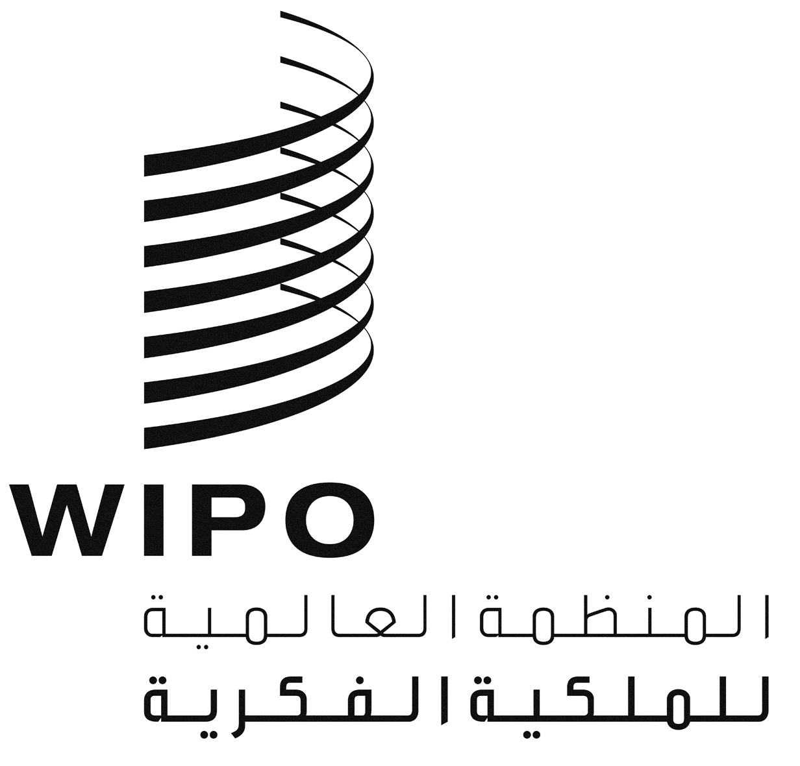
A

SCCR/22/13

الأصل: بالإنكليزية

التاريخ: 3 يونيو 2011

اللجنة الدائمة المعنية بحق المؤلف والحقوق المجاورة
الدورة الثانية والعشرون

جنيف، من 15 إلى 24 يونيو 2011

اعتماد بعض المنظمات غير الحكومية
وثيقة من إعداد الأمانة
- يرد في مرفق هذه الوثيقة وصف منظمة غير حكومية التمست صفة المراقب في دورات اللجنة الدائمة المعنية بحق المؤلف والحقوق المجاورة، عملا بالنظام الداخلي للجنة (انظر الوثيقة SCCR/1/2 الفقرة 10)
- إن اللجنة مدعوة إلى الموافقة على أن تكون المنظمة الوارد وصفها في مرفق هذه الوثيقة ممثلة في دورات للجنة.

[يلي ذلك المرفق]
مؤسسة البث الهندية (IBF)

مؤسسة البث الهندية هي أكبر منظمة وطنية لهيئات البث وغيرها من الجهات العاملة في مجال التلفزيون. وأنشئت المؤسسة في سبتمبر 1999 من أجل النهوض بالقطاع التلفزيوني. وتضم حاليا 47 هيئة عضوا تدير أكثر من 400 محطة تلفزيونية. وتضطلع المؤسسة بدور مهم في حماية مصالح أعضائها والنهوض بها كما تساهم في حماية حرية وسائط الإعلام الإلكترونية والنهوض بها في الهند. وتستكشف المؤسسة فرص النمو السانحة لأعضائها وتتعقبها وتضمن لأعضائها صدى موحدا متينا على الصعيد الوطني والعالمي.
وتساهم المؤسسة مساهمة مباشرة في صون حقوق الملكية الفكرية، ولا سيما ما لدى هيئات البث من حقوق المؤلف والعلامات التجارية، وحماية تلك الحقوق. وتقر بأهمية المسار التفاوضي نحو إبرام معاهدة دولية بشأن حماية هيئات البث.
وتشمل الأهداف الرئيسية التي تنشدها المؤسسة من الأنشطة التي تضطلع بها النهوض بمصالح القطاع التلفزيوني الهندي والجهات العاملة في المجال نفسه وتطوير تلك المصالح وحمايتها، وإطلاع أعضائها على أحدث التطورات في القطاع التلفزيوني، وحماية حقوق أعضائها وتعريفها وبذل كل الجهود للحصول على أفضل المزايا من السلطات المعنية، وحماية أعضائها من التعدي على حقوقهم بما فيها العلامات والأسماء التجارية وحقوق المؤلف واتخاذ كل التدابير الضرورية في هذا الصدد بما في ذلك التواصل مع السلطات الحكومية والإدارية لأغراض الإصلاح الإداري والتشريعي، وتحصيل العقوبات والامتيازات والمزايا والتعويضات، والتعاون مع أية سلطة بما يخدم القطاع التلفزيوني الهندي، وتأييد التدابير التشريعية وغيرها مما يؤثر في القطاع التلفزيوني الهندي، وصياغة قواعد السلوك للأعضاء وغير الأعضاء ممن يعمل في القطاع التلفزيوني الهندي، وتعديل تلك القواعد أيضا بين الفينة والفينة لمواكبة التغيرات.

معلومات للاتصال:
Mr. Naresh Chanal, Director
Indian Broadcasting Foundation
B-304, Third Floor, Ansal Plaza
Khelgaon Marg, Andrewsganj
New Delhi - 110 049
India
الهاتف: 91-11-4379 4444
الفاكس: 91-11-4379 4455
البريد الإلكتروني: ibf@ibfindia.com
الموقع الإلكتروني: www.ibfindia.com

